DÉBAT
PMA pour toutes : la médecine est-elle dans son rôle ?
Propos recueillis par Claire Chartier, publié le 01/06/2018 à 16:30 , mis à jour le 09/06/2018 à 11:50

En octobre 2014, la Manif pour tous bat le pavé parisien, notamment contre la PMA. (John Schults/Reuters)
La philosophe Marianne Durano et le Pr François Olivennes livrent leurs avis, aussi tranchés que divergents
La PMA a suscité ces dernières années de très nombreuses controverses autour de la filiation. En revanche, il a très peu été question de la place et du rôle de la médecine. Pour aborder cet aspect, nous avons réuni une jeune philosophe, Marianne Durano, proche des Veilleurs de la Manif pour Tous, et un spécialiste de la procréation médicalement assistée, le Pr. Olivennes.
L'Express : D'après les sondages, les Français sont largement acquis à l'extension de la procréation médicalement assistée [PMA] aux couples de lesbiennes et aux femmes célibataires. En revanche, les états généraux de la bioéthique, lancés par le Comité consultatif national d'éthique [CCNE] et qui viennent de s'achever, ont montré moins d'unanimité sur ce sujet. Comment l'expliquez-vous ?
François Olivennes : Les "contre" sont bien organisés et chaque avancée en matière de procréation suscite son lot de critiques. La première fois qu'un médecin a réussi une fécondation in vitro chez le lapin, par exemple, en 1936, l'Eglise catholique a émis de virulentes mises en garde.
Marianne Durano : L'air du temps allant plutôt dans le sens d'une évolution, les militants ont moins besoin de construire une argumentation que ceux qui y sont opposés. En ce qui me concerne, je suis particulièrement interpellée dans ce débat par le cas des célibataires. Là, il me semble que la femme demande à la médecine de lui procurer un enfant. Et l'altérité parentale disparaît, contrairement à la situation des couples de femmes. Surtout, cette ouverture traduit la transformation de la médecine en une prestation technique.
Une sorte de service rendu à des "consommateurs", d'après vous ?
M. D. : En quelque sorte. La PMA a été conçue pour apporter une solution à des couples hétérosexuels qui ne pouvaient pas avoir d'enfants naturellement. Dans le cas d'un couple de femmes, et encore plus dans le cas d'une femme célibataire, on ne voit pas à quelle anormalité la médecine vient répondre. Ce n'est pas une injustice d'être "stérile" du fait que l'on est seule ou homosexuelle !
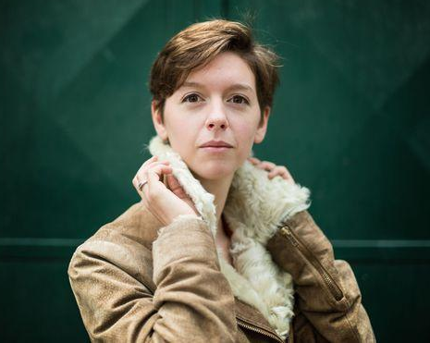
La philosophe Marianne Durano a publié "Mon corps ne vous appartient pas" (Albin Michel). Elle est la cofondatrice de la revue d'inspiration chrétienne "Limite", critique envers la vision libérale du progrès. Astrid di Crollalanza

F. O. : La médecine a toujours pris en charge des souffrances non pathologiques : les oreilles décollées, la myopie, l'obésité... Et on sous-estime beaucoup la douleur psychologique de ces femmes qui ne peuvent pas être mères. Chez celles qui viennent me voir, le désir d'enfant est extrêmement réfléchi.
La stérilité est-elle de plus en plus souvent perçue comme une injustice qu'il faudrait réparer, François Olivennes ?
F. O. : Je ne crois pas. Les femmes seules que je vois en consultation n'ont pas choisi leur situation. Elles ont souvent connu de longues relations avec des partenaires qui ne voulaient pas d'enfant. Elles ne disent pas aux médecins : "Je veux parce que j'ai le droit", mais "Je veux, parce que j'ai très envie d'être mère, moi aussi". Et il se trouve que la médecine peut les aider. Je préfère qu'elles trouvent une réponse ici plutôt qu'à l'étranger, où elles devront payer cher.
M. D. : En leur accordant la PMA, on apporte une solution technique à un problème de nature sociale. Beaucoup de femmes arrivent à la quarantaine sans avoir eu d'enfant parce que leurs partenaires n'ont pas voulu s'engager, qu'elles ont eu du mal à décrocher un CDI étant jeune et ont ensuite dû penser à leur carrière, que le coût du logement est trop élevé pour les familles dans les centres-villes. On pousse les femmes à retarder leur premier enfant et, lorsque le temps presse, on leur propose une PMA !
F. O. : Selon moi, ces facteurs sociaux - le travail, le logement, etc. - ne sont pas déterminants. Ce qui l'est bien plus, c'est le décalage entre le désir d'enfant de la femme et celui de l'homme, qui est estimé à cinq ans par l'Ined. Tout comme la croyance contemporaine qu'il faut jouir d'un certain niveau de vie pour avoir des enfants. Et, bien sûr, l'arrivée des femmes dans le monde du travail. Celles qui se retrouvent dans des professions gratifiantes peuvent repousser leur désir d'enfant pour mener leur carrière. Et, personnellement, je me réjouis de cette évolution.
Est-ce l'intervention même du corps médical dans la procréation qui vous dérange, Marianne Durano ?
M. D. : La gestion de la fécondité féminine, puis de la procréation, tend en effet de plus en plus à être déléguée au corps médical, ce qui a plusieurs conséquences : une grande ignorance de la femme quant à son corps, une grande dépendance des couples à l'égard du corps médical et de l'industrie pharmaceutique - s'il se produit une rupture d'approvisionnement de pilules, par exemple, un tiers des Françaises de moins de 50 ans ne pourront plus faire l'amour sereinement. Et la mise en oeuvre de réponses techniques à des problèmes sociétaux. Tout cela va de pair avec une vision qui réduit le corps humain à un ensemble d'organes à contrôler. Dès l'instant où celui-ci n'est plus perçu comme l'une des parties constituantes de la personne, ses gamètes peuvent être données, vendues, et le ventre des femmes loué, comme dans le cas d'une GPA.
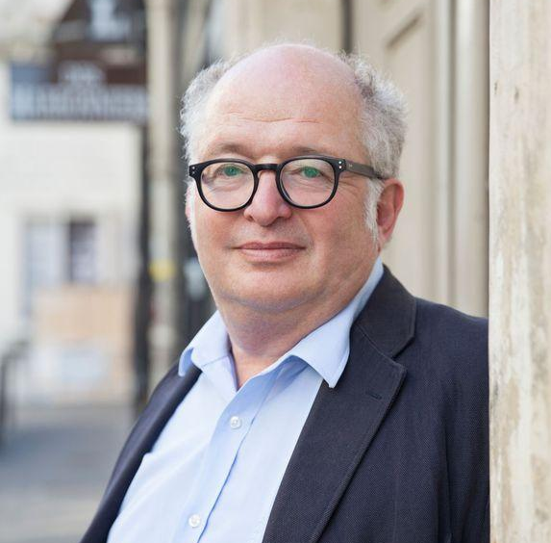
Le gynécologue François Olivennes, l'un des meilleurs spécialistes français de la procréation médicalement assistée, est l'auteur de "Pour la PMA" (JC Lattès).
Brigitte Baudesson
F. O. : Une femme est libre de regarder son corps avec émerveillement, mais une fois qu'elle a les trompes fichues, elle peut tirer un trait sur la maternité ! 85 % des tentatives de fécondation in vitro concernent des gens ayant de faibles chances d'avoir des enfants. Là où je rejoins en partie Marianne Durano sur l'emprise excessive de la technique, c'est face aux stérilités qu'on nomme inexpliquées, environ 15 %. Dans ces cas, nous, médecins, manquons peut-être de patience ou d'arguments pour proposer une autre piste qu'un traitement médical.
M. D. : Le débat ne porte pas sur la PMA pour les couples infertiles, mais sur son extension et sur le fait de savoir si la médecine doit, oui ou non, prendre en charge des souffrances sans origine pathologique. La souffrance est indiscutable. Mais toute souffrance appelle-t-elle nécessairement une réponse technique et légale ? Une femme de 65 ans sans enfant peut être atrocement malheureuse. Pour autant, cette douleur fait-elle droit ?
F. O. : Je ne pense pas que proposer un service médical aux femmes seules ou homosexuelles consiste à répondre à un droit. Pour moi, le seul argument est de savoir si l'enfant sera heureux ou pas.
M. D. : Je serais bien en peine de savoir si un enfant va être heureux ou pas, quand bien même il naîtrait dans une famille où les parents sont hétérosexuels !
L'ouverture de la PMA ne pose-t-elle pas, plus largement, la question de la fonction de la médecine moderne, dans un contexte de progrès technique ininterrompu ?
M. D. : Absolument. La médecine, dans sa définition habituelle, a pour mission de rétablir le fonctionnement normal d'un corps malade. Si on supprime ce critère pathologique, quelles seront demain les limites de l'intervention médicale ? Comment allons-nous nous prémunir contre le transhumanisme ? Mettre des lunettes à un myope me semble tout à fait logique ; augmenter les performances de l'œil de telle manière que l'on puisse voir de nuit me paraît très problématique.
F. O. : Mais pourquoi voulez-vous limiter l'intervention de la médecine si l'effet produit ne pose de problème ni aux personnes concernées ni à notre société, comme c'est le cas avec l'extension de la PMA ? On s'accroche à une certaine définition de la médecine pour bloquer toute avancée !
M. D. : Défendre la PMA pour toutes, c'est adopter une vision utilitariste : le critère de la morale serait l'intérêt du plus grand nombre - si la majorité n'est pas affectée par une évolution, alors il n'y a pas de problème. Pour moi, rien de ce qui est humain ne m'est étranger. C'est pourquoi je défends une vision déontologique de l'éthique : je m'attache non aux intérêts, mais aux principes. Que la loi passe ou pas ne changera rien dans ma vie. En revanche, son adoption marquera une évolution dans la façon dont la société envisage la médecine. Ce qui impliquera aussi une nouvelle définition de la loi.
Pour quelle raison?
M. D. : Si la loi ne sert plus à prescrire un idéal mais à encadrer des pratiques déjà existantes, c'est la notion même de loi qui est menacée de dissolution. Parce que, si elle interdit quelque chose aujourd'hui et l'autorise demain, on ne voit plus au nom de quoi elle serait respectée et s'imposerait aux volontés individuelles. C'est d'ailleurs le problème du Comité consultatif national d'éthique [CCNE] : il est davantage là pour enregistrer les mutations de la société que pour prescrire des normes éthiques.
F. O. : Le rôle de la médecine est de soulager les souffrances, et le manque d'enfant en est une. Quant au CCNE, il ne suit pas tant que cela la société : à la surprise générale, il s'est opposé à la congélation des ovocytes dans son avis de juin 2017sur la procréation. Je me demande si le refus de l'extension de la PMA ne traduit pas simplement le refus d'autres choix de vie. Nous baignons dans une sorte d'intolérance générale à l'égard de gens qui sortent du modèle "classique". Face à l'emprise sans fin de la technique sur la nature que vous redoutez, je pense que l'on peut faire confiance à l'intelligence collective.
M. D. : C'est justement pour cette raison que, sur ce sujet de l'ouverture de la PMA, j'aurais préféré un référendum.
Source : L’Express
Vidéo

Activité
Avant
- Que savez-vous de la PMA (procréation médicalement assistée)?
- A qui est-elle destinée ? Dans quelles conditions ? Où ?
Lire l’article et relever les opinions en faveur et contre la PMA.
Résumez chaque opinion
Donnez votre avis.

Pour aller plus loin. A lire :
Pour la PMA, par François Olivennes (JC Lattès).
Mon corps ne vous appartient pas, par Marianne Durano (Albin Michel).

PLUS D'ACTUALITÉ SUR
La procréation médicalement assistée (PMA), réservée aux hétérosexuels?
- LREM veut rembourser la PMA aux couples de femmes
- Le premier bébé-éprouvette fête ses 40 ans
- PMA: le gouvernement promet un texte avant fin 2018

Source : L’Express

